11.21新龙小一班今日动态
一、来园情况
早上能主动打招呼的小朋友是：赵翊帆、陆钦瀚、韩凯风、罗恩哲、刘然诺、谢意增、吴 律、曹李安、楚慕凡、许米诺、黄馨宁、仇思诺、万佳妮、杜妍汐、蔡书歆、李雨佳、赵伊凡、王启轩、高依诺、周佳毅。

- 区域活动
进入教室后，根据自己选择的区域开展游戏的小朋友是：赵翊帆、陆钦瀚、韩凯风、罗恩哲、吕秦川、刘然诺、谢意增、吴 律、曹李安、楚慕凡、许米诺、黄馨宁、仇思诺、万佳妮、杜妍汐、蔡书歆、李雨佳、赵伊凡、王启轩、高依诺、周佳毅。
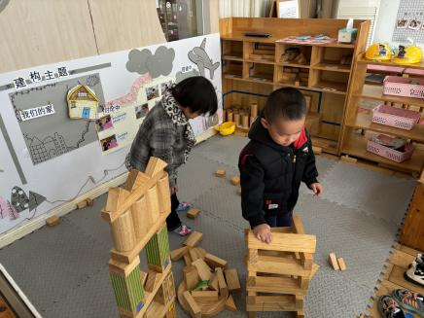 | 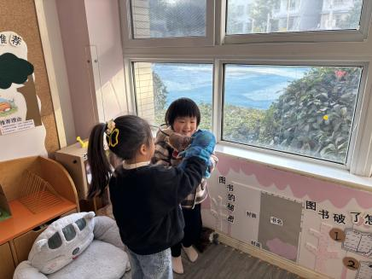 | 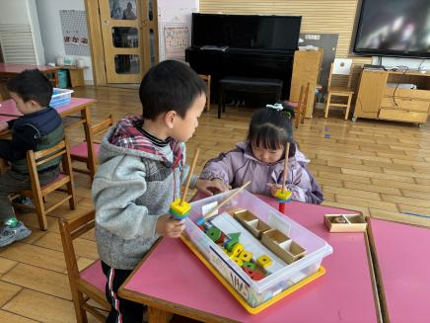
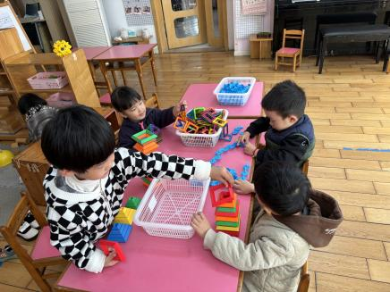 | 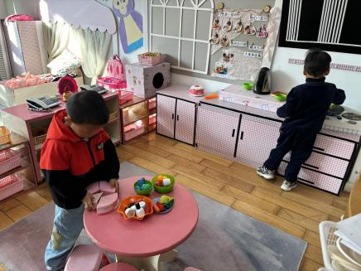 | 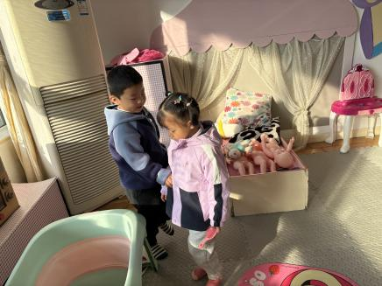

三、生活活动
今天我们吃的是牛奶、麻薯球、熊字饼干、王子饼干，能吃完自己一份点心的小朋友是：赵翊帆、陆钦瀚、韩凯风、罗恩哲、吕秦川、刘然诺、谢意增、吴 律、曹李安、楚慕凡、许米诺、黄馨宁、仇思诺、万佳妮、杜妍汐、蔡书歆、李雨佳、赵伊凡、王启轩、高依诺、周佳毅。
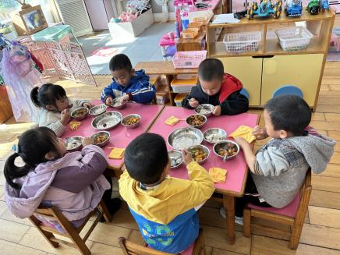 | 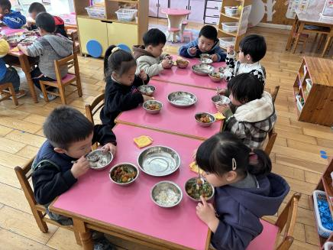 | 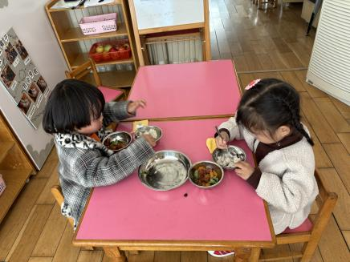

四、集体活动《综合：玩具动起来》
这是一节偏科学探索类的综合活动，玩具是伴随孩子成长的“玩伴”。随着技术的不断改进，目前出现的玩具种类很多，有惯性玩具、毛绒玩具、电动玩具、拖拉玩具、以及机械玩具（发条的），动起来的现象明显，原理各不相同。本次活动主要是让孩子在玩玩具的过程中来发现玩具能“动”起来的秘密，并通过小朋友间的交流、互动，了解玩具能动起来的不同方法。
小朋友们都能在玩一玩、说一说中感知玩具动起来的不同方法。愿意参与探索活动，尝试用简单的语言讲述自己的探索发现的小朋友是：赵翊帆、陆钦瀚、韩凯风、罗恩哲、吕秦川、刘然诺、谢意增、吴 律、曹李安、楚慕凡、许米诺、黄馨宁、仇思诺、万佳妮、杜妍汐、蔡书歆、李雨佳、赵伊凡、王启轩、高依诺、周佳毅。
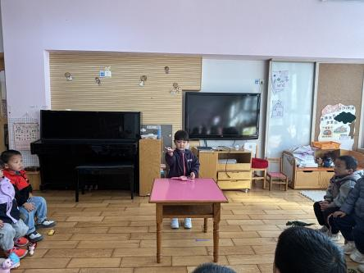 | 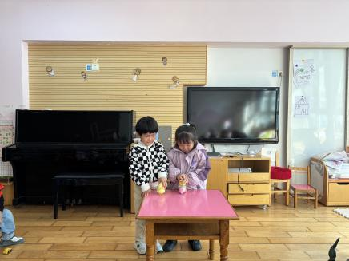 | 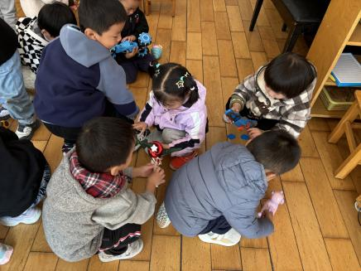
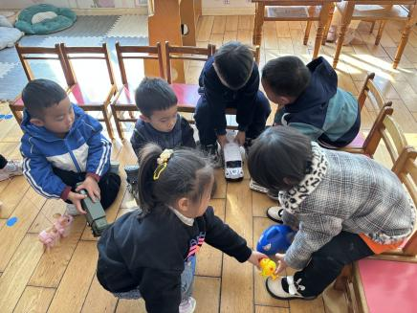 | 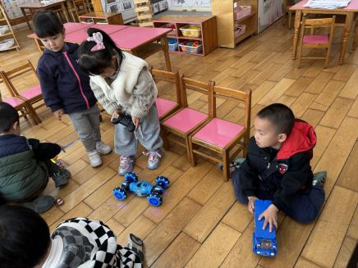

五、户外活动
今天我们户外自选玩具区，能积极参与户外游戏、喝水休息的小朋友是：赵翊帆、陆钦瀚、韩凯风、罗恩哲、吕秦川、刘然诺、谢意增、吴 律、曹李安、楚慕凡、许米诺、黄馨宁、仇思诺、万佳妮、杜妍汐、蔡书歆、李雨佳、赵伊凡、王启轩、高依诺、周佳毅。

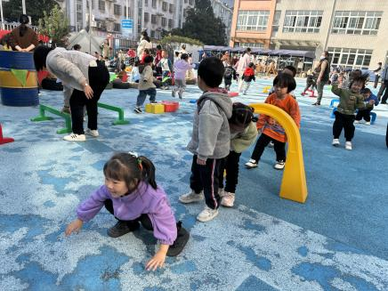 | 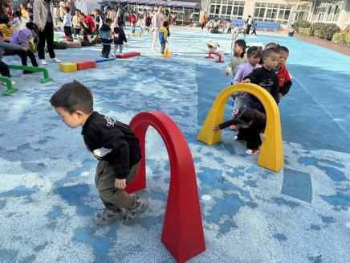 | 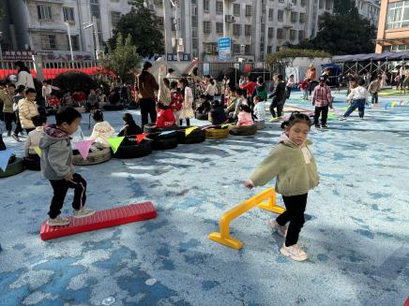
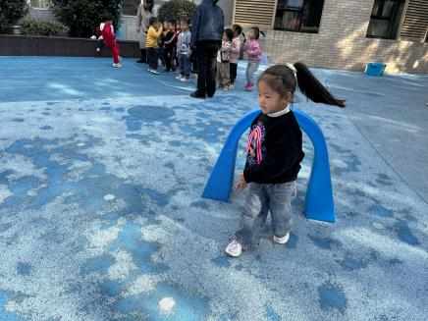 | 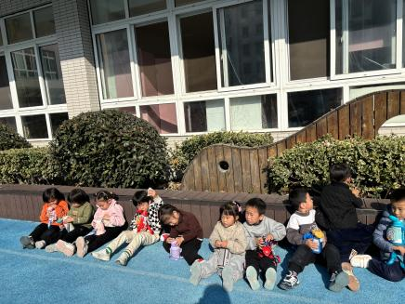 | 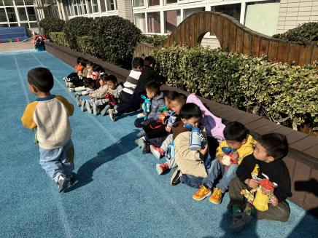

- 友情提醒
请大家给孩子准备垫背巾来更换

